芙蓉小学2023-2024学年第一学期
四年级数学备课组活动签到表 （第 8次活动）
主题 | “计数单位”统领下“数的运算”一致性教学实践
内容 | 第三轮试讲 |  | 主讲人 | 叶婷
时间 | 2023.11.2 |  | 地点 | 四（5）
序号 | 姓名 | 到场签名 |  |  | 备注
1 | 叶婷 | 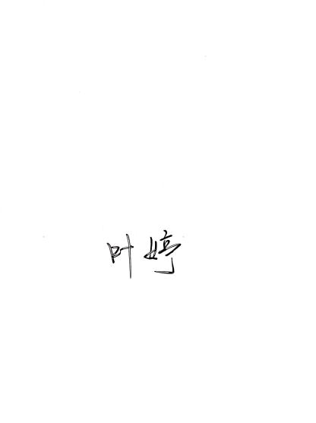
2 | 孙小婷 | 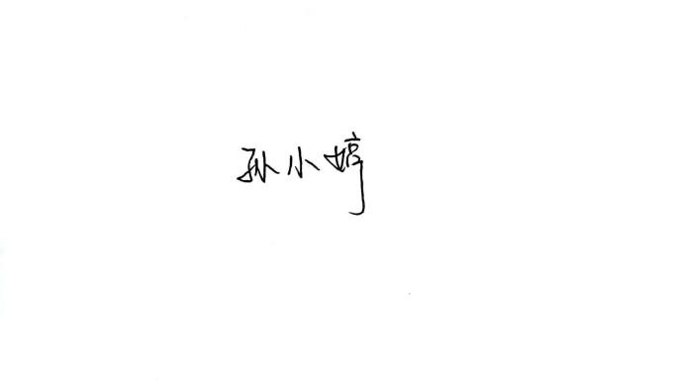
3 | 陈艳 | 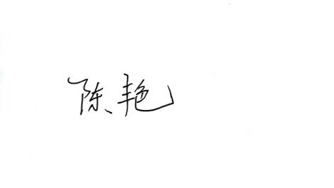
4
5
6
7
8
9
10
11
备注：每次活动结束后，教研组长、备课组长及时收齐所有资料。
四年级数学备课组活动记录
主 题 | “计数单位”统领下“数的运算”一致性教学实践
内 容 | 第三轮试讲 | 主讲人 | 叶婷
时 间 | 2023.11.2 | 地 点 | 美术室1
参  加  人  员 | 陈艳、叶婷、孙小婷
活  动  过  程 | - 学习新课标  加深对数概念的一致性、运算意义的关联性、数与运算的整体性、算理和算法的一致性、运算规律的共通性的教学理解，将有助于教师把握新课标精神，引导学生探索运算一致性，促进学生加强知识间的相互联系，从而使学生形成更为整体而结构化的数学知识。  - 课堂现场  叶婷《不含括号的三步混合运算》  三、交流研讨  陈：感觉学生的水平高于课的设计。每一次对比观察的问题，要换种问法。  孙：注意板书的规范，用直尺打横线，给学生做好示范。  叶：应该呈现一些真实的学生错例，让学生辨析、感悟运算中的注意点和书写的步骤。  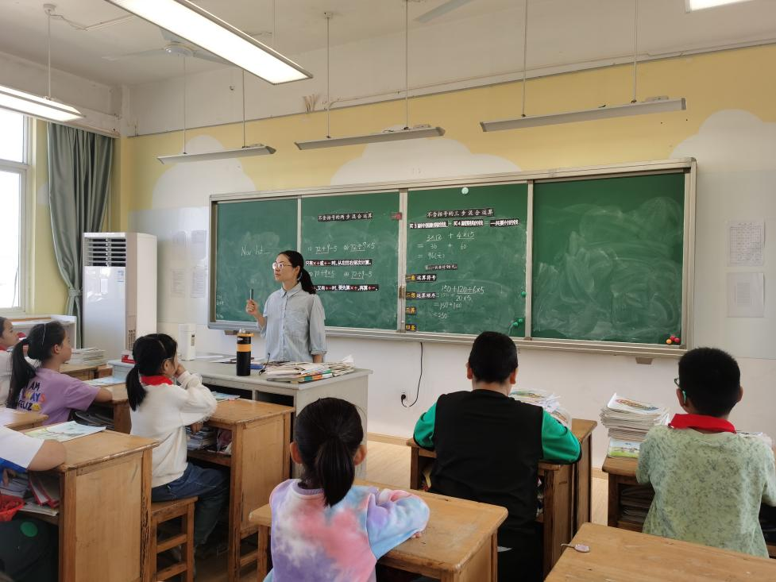
备注：每次活动结束后，教研组长、备课组长及时收齐所有资料。

